Стенд для исследования пластических сцинтилляторов на радиационную стойкость
Устинов Валентин Валерьевич
Студент
Объединенный институт ядерных исследований, Лаборатории физики высоких энергий им. В.И. Векслера и А.М. Балдина, Дубна, Россия
E-mail: ustinov@jinr.ru
Проведенная работа направлена на создание радиационно-стойкого адронного калориметра установки CMS (Compact Muon Solenoid) [3]. Калориметр представляет чередующиеся слои поглотителя и пластического сцинтиллятора. Каждый сцинтиллятор просматривается индивидуальным фотоприемником. Для выбора оптимального радиационно-стойкого типа сцинтиллятора, проведены исследования радиационных повреждений образцов разных производителей (UPS-923A, BС-408, EJ260 и SCSN-81).
Для определения степени радиационных повреждений пластических сцинтилляторов проведены исследования относительного изменения светосбора во время длительной экспозиции в зоне высокого радиационного поля. Исследуемые образцы облучались в течение 136 дней непосредственно в спектрометре CMS на пучке коллайдера LHC (Large Hadrone Collider) [1]. Измерения проводились до и после облучения образцов. Для этих целей был создан многоцелевой экспериментальный стенд, в основе которого лежат два оптических модуля. Каждый модуль представляет матрицу из девяти фотоприемников.
В качестве фотоприемником в стенде используются кремниевые MPPC (Multi-Pixel Photon Counter), модель S12572-015P [2] с рабочей поверхностью 3 х 3 мм². Все MPPC были настроены под единый коэффициент умножения. Источником изучения при исследованиях образцов до и после облучения служили космические мюоны.
Каждый образец пластических сцинтилляторов имеет лунку для фотоприемника в центральной области. Образцы прижимались к оптическому модулю прижимной пластиной и помещались в светоизолированный корпус. Сигналы с MPPC поступали на 64-канальный АЦП (см. рис. 1). Для того чтобы исключить запись случайных событий использовались два триггерных счетчика, которые работали в режиме совпадения. Триггерные счетчики представляют собой сцинтиллятор размером 100 х 100 х 10 мм³ и фотоприемник ФЭУ-85.
В ходе исследования получены зависимости относительного изменения светосбора сцинтилляторов от дозы и от мощности дозы, говорящие о степени радиационных повреждений образцов. Также получена зависимость изменения дозы радиационного поля от расстояния до экспозиции внутри спектрометра CMS.
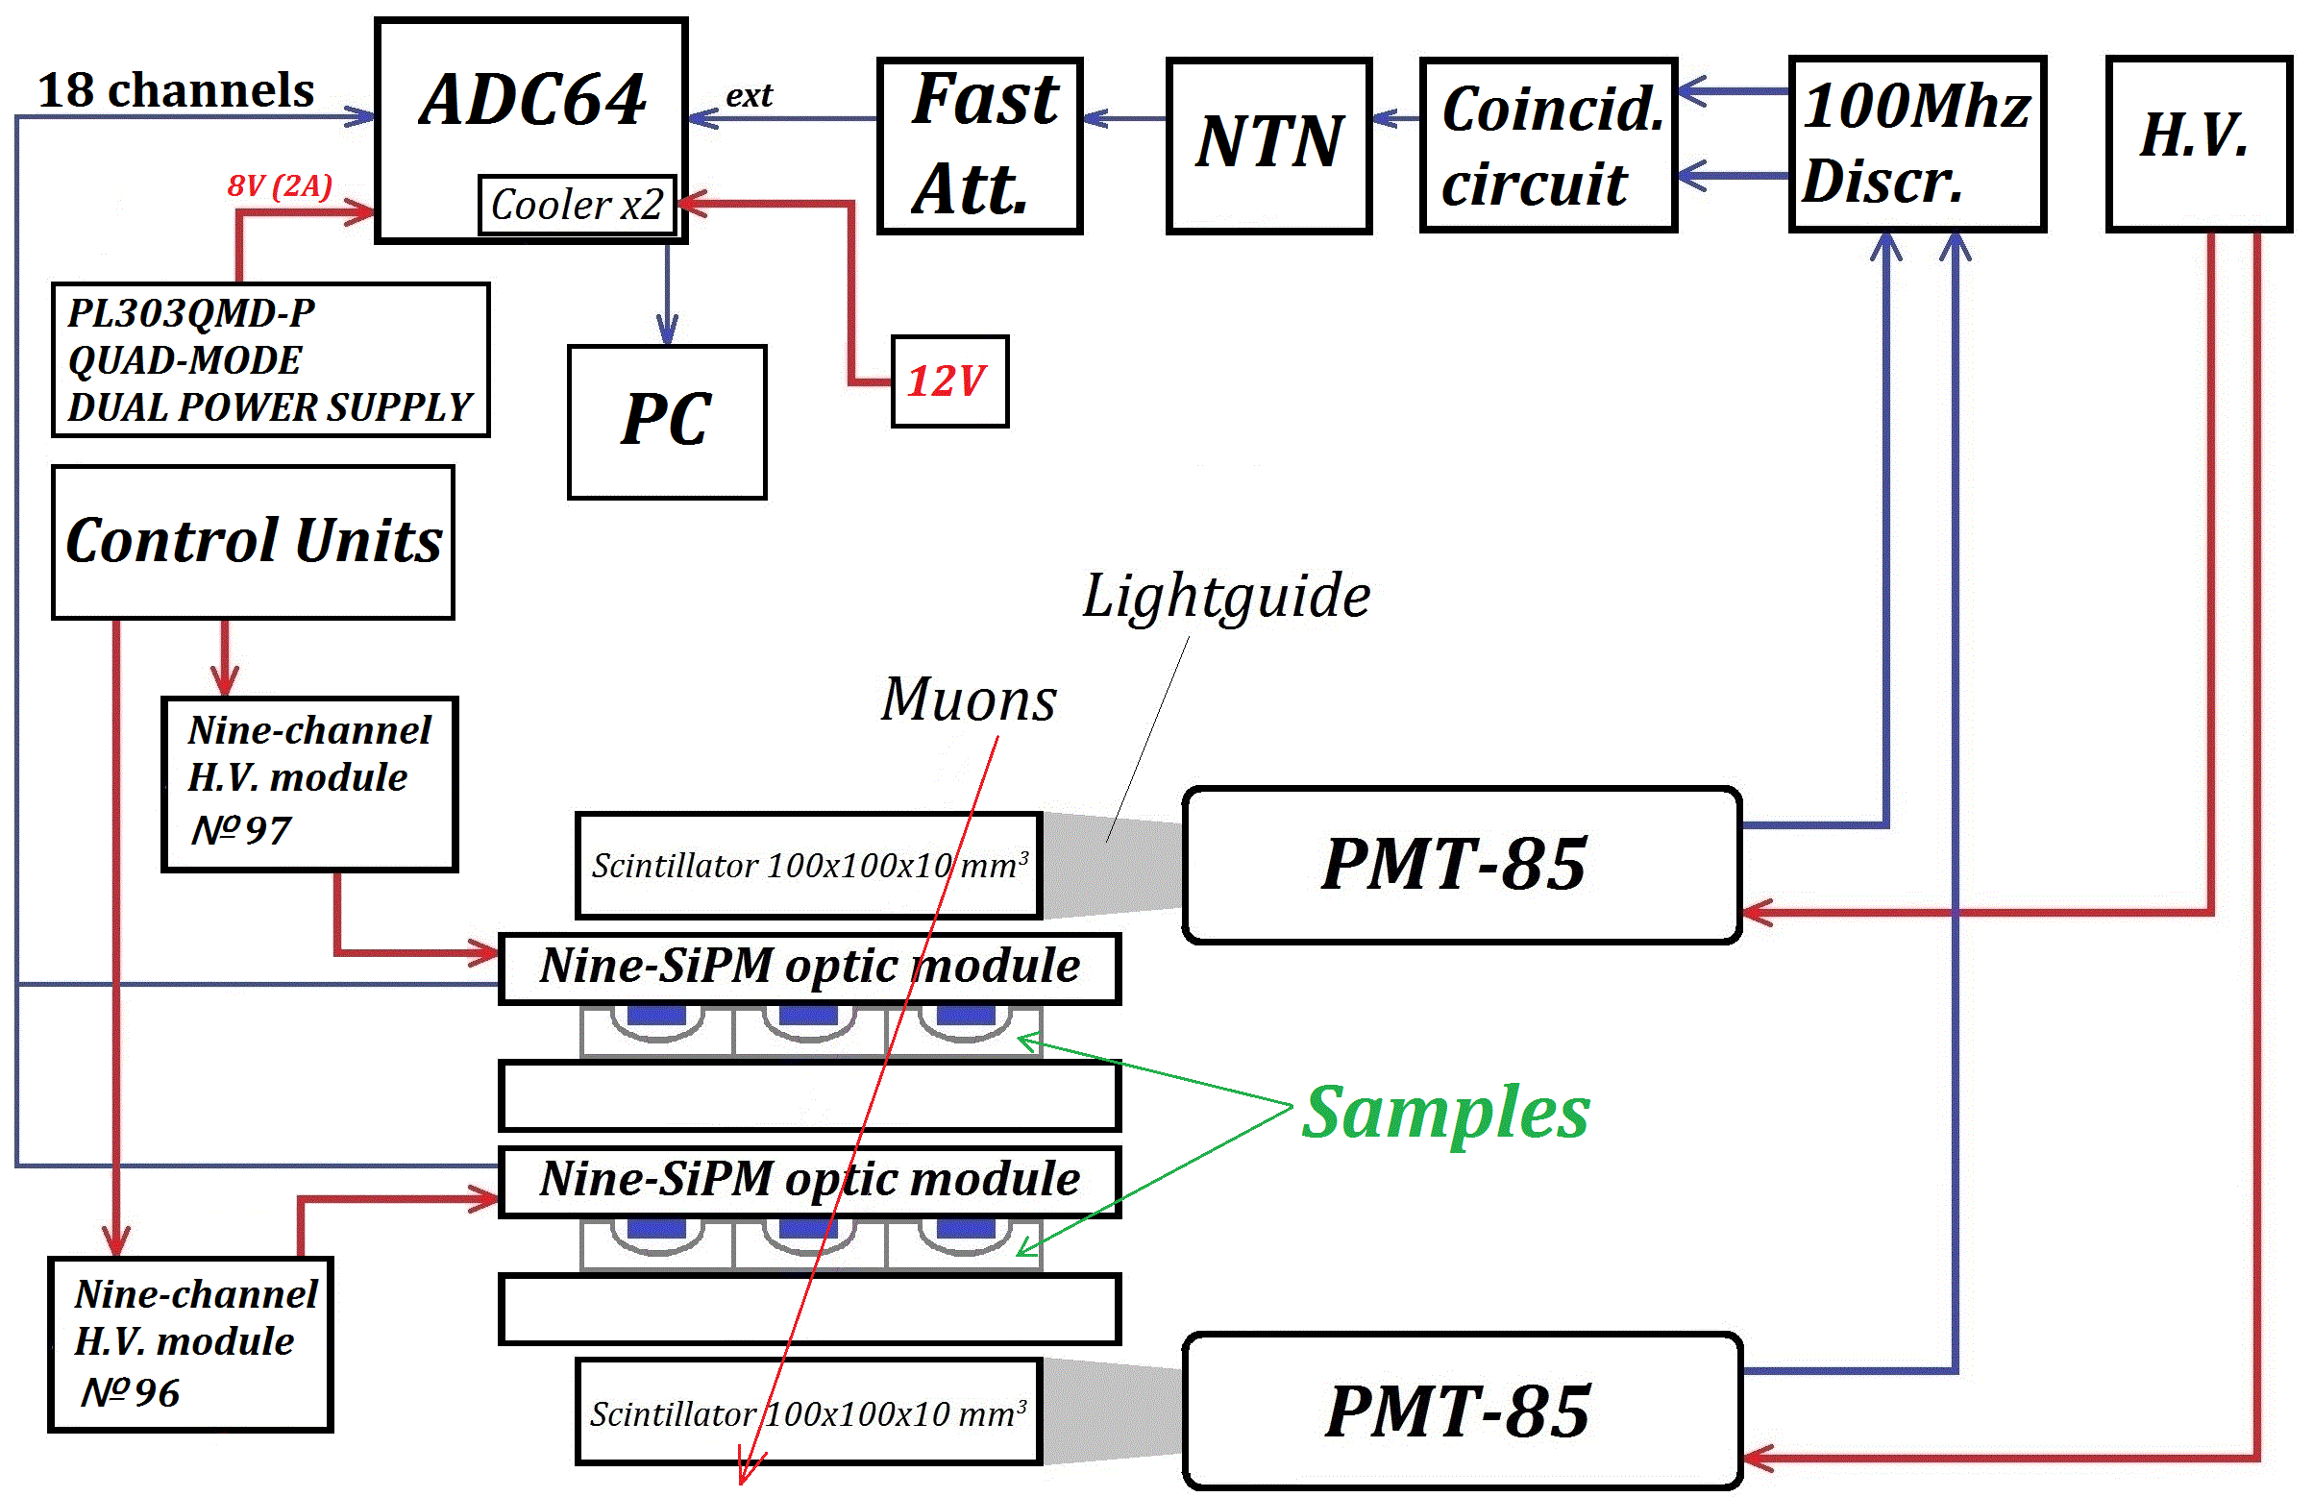Рис. 1. Блок-схема экспериментального стенда для исследования пластических сцинтилляторов на радиационные повреждения
Литература
1. Коллайдер LHC: [Электронный ресурс] // Copyright © 2019 CERN. M., URL: https://home.cern/science/accelerators/large-hadron-collider. (Дата обращения 21.02.2019).
2. Кремниевый фотоумножитель S12572-015P: [Электронный ресурс] // Hamamatsu Photonics K.K.. M., URL: http://www.hamamatsu.com/jp/en/S12572-015P.html. (Дата обращения 21.02.2019).
3. Установка CMS: [Электронный ресурс] // Copyright © 2019 CERN. M., URL: https://home.cern/science/experiments/cms. (Дата обращения 21.02.2019).

